SỬ DỤNG Saccharomyces cerevisiae RV002 ĐỂ LÊN MEN RƯỢU VANG TỪ QUẢ SIM (Rhodomyrtus tomentosa)
APPLICATION OF Saccharomyces cerevisiae RV002 TO FERMENT WINE FROM Rhodomyrtus tomentosa
Bùi Văn Tú, Nguyễn Ngọc Tú
Trường Đại học Sao Đỏ
Tóm tắt
Nghiên cứu được thực hiện nhằm đánh giá hiệu quả của chủng Saccharomyces cerevisiae RV002 khi lên men nguyên liệu sim được trồng và thu hoạch tại Chí Linh, Hải Dương. Các yếu tố như tỷ lệ nguyên liệu/nước (1,0/1,0 ÷ 1,0/2,0 w/v), tỷ lệ nấm men (0,15 ÷ 0,55 g/L), hàm lượng chất khô hòa tan (20 ÷ 24 ºBx), pH ban đầu (3,5 ÷ 5,0), thời gian lên men (9,0 ÷ 13,0 ngày) đã được đánh giá mức độ ảnh hưởng và điều kiện phù hợp cho quá trình lên men. Nghiên cứu sử dụng phương pháp thiết kế thí nghiệm đơn yếu tố, kết hợp với phần mềm SPSS 22.0, Excel 2016 để xử lý số liệu thống kê. Kết quả cho thấy sau 11,0 ngày lên men ở tỷ lệ nguyên liệu/nước là 1,0/1,5 w/v, tỷ lệ nấm men là 0,45 g/L, hàm lượng chất khô hòa tan là 23 ºBx, pH ban đầu là 4,0, nhiệt độ lên men là 28 ± 2ºC nấm men hoạt độ hiệu quả và cho chất lượng rượu vang sim đạt mức chất lượng cảm quan tốt (theo TCVN 3215-79). Hàm lượng ethanol đạt 12,8±0,25 (% Vol.), hàm lượng đường sót là 0,28±0,02 (g/L), hàm lượng methanol là 330±1,5 (mg/L cồn 100º), hàm lượng SO₂ là 263,45±1,7 (mg/L cồn 100º), hàm lượng ester là 0,23±0,03 (g/L). Chất lượng cảm quan và hóa học phù hợp với TCVN 7045-2013 và QCVN 6-3:2010/BYT.
Từ khóa: Saccharomyces cerevisiae RV002; quả sim; lên men; pectinase.
Astract
The study was conducted to evaluate the effectiveness of the yeast strain Saccharomyces cerevisiae RV002 when fermenting the Rhodomyrtus tomentosa material grown and harvested in Chi Linh, Hai Duong. The factors of the ratio of raw materials/water (1.0/1.0 ÷ 1.0/2.0 w/v), the rate of yeast (0.15 ÷ 0.55 g/L), content soluble dry (20 ÷ 24 ºBx), initial pH (3.5 ÷ 5.0), fermentation time (9.0 ÷ 13.0 days) have been assessed for influence and assessment of conditions suitable for fermentation. The study used the single-factor experiment design method, combined with SPSS 22.0 software, Excel 2016 to process statistics. The results showed that after 11.0 days of fermentation at the rate of material/water of 1.0/1.5 w/v, the yeast rate was 0.45 g/L, the content of dissolved solids was 23 ºBx, initial pH was 4.0, fermentation temperature was 28 ± 2ºC, effective yeast and good sensory quality of wine (according to TCVN 3215-79). Ethanol content was 12.8 ± 0.25 (% Vol.), residual content was 0.28 ± 0.02 (g/L), methanol content was 330 ± 1.5 (mg/L alcohol 100º), SO₂ content was 263.45 ± 1.7 (mg/L 100º alcohol), ester content is 0.23 ± 0.03 (g/L). The sensory and chemical quality is consistent with TCVN 7045-2013 and QCVN 6-3: 2010 / BYT.
Keywords: Saccharomyces cerevisiae RV002; Rhodomyrtus tomentosa; fermentation; pectinase

1. Giới thiệu
Rượu vang trái cây là loại rượu lên men từ các loại dịch quả không qua chưng cất, có độ cồn từ 8,5% và được xem là thức uống bổ dưỡng [1]. Rượu vang là loại rượu được lên men từ các loại dịch ép trái cây bởi một số chủng nấm men riêng cho từng loại nguyên liệu. Rượu vang thu được không qua chưng cất, có hương vị thơm ngon từ trái cây tự nhiên, độ rượu nhẹ, thích hợp với phụ nữ và người cao tuổi. Rượu vang có giá trị dinh dưỡng cao, hương vị thơm ngon và có lợi cho sức khỏe con người khi sử dụng một cách điều độ. Cây sim tên khoa học là Rhodomyrtus tomentosa (Ait.) Hassk cùng họ với ổi, mận trám. Sim là một loại quả rất phổ biến ở khu vực trung du và miền núi phía bắc, đây là loại nguyên liệu quý, có hàm lượng dinh dưỡng cao. Từ các bộ phần của sim có thể chữa các bệnh: Thiếu máu ở thai phụ, suy nhược sau ốm, băng huyết, thổ huyết, tiêu chảy, kiết lỵ, thoát giang, bỏng, viêm dạ dày, viêm ruột cấp, viêm gan virus, đau đầu, phong thấp, bị thương lâu ngày nên khớp xương đau nhức, tiểu đường, trĩ lở loét [2]. Các sắc tố chủ yếu trong Rhodomyrtus tomentosa là chất màu anthocyanin [3] bao gồm tannins, flavones, triterpenes và steroids [4]. Các chất có màu tím (có trong nhóm phytochemical) còn làm giảm cholesterol, triglyceride và thromboxane (là những thành phần tham gia vào sự phát triển tim mạch) trong máu, ngăn ngừa các bệnh tim mạch, đột quỵ và còn có khả năng chống sự lão hóa, già nua của tế bào. Trái sim chứa các flavon–glucosid, malvidin–3 glucosid, các hợp chất phenol, các acid amin, đường và acid hữu cơ. Trái sim có vị ngọt, tính bình, có tác dụng chỉlỵ, sinh cơ, dưỡng huyết, cốtinh (Đỗ Huy Bích et al., 2004) [5]. Công nghệ sản xuất rượu vang thường gặp khó khăn trong công đoạn tách dịch ép, và sự lắng đọng của cặn pectin không hòa tan gây đục sản phẩm. Nghiên cứu sử dụng enzyme pectinase cho quá trình trích ly dịch quả sẽ được đề cập trong nghiên cứu này. Một số nhân tố như chủng Saccharomyces cerevisiae, nguồn gốc nấm men, nhiệt độ, pH là những yếu tố có ảnh hưởng mạnh đến chất lượng của rượu vang [6][7]. Do đó, trong nghiên cứu này các yếu tố được nghiên cứu xác định bao gồm: Tỷ lệ nấm men, nồng độ chất tan ban đầu, pH dịch lên men, thời gian lên men.
2. Vật liệu và phương pháp nghiên cứu.
2.1. Vật liệu nghiên cứu
a. Qủa sim: Tên khoa học: Rhodomyrtus tomentosa (Ait.) Hassk. Quả sim nguyên liệu được thu hái tại khu vực núi Chí Linh, Hải Dương tháng 7-9. Yêu cầu độ chín đồng đều, không có quả thối, sâu.
b. Nấm men: Saccharomyces cerevisiae thương mại Angel Active Wine Dry Yeasr (RV002) của Trung Quốc do công ty Kovin cung cấp. Nấm men được hoạt hóa trước khi bổ sung vào dịch lên men. Qúa trình hoạt hóa được thực hiện như sau: 1,0 g nấm men + 2 g đường saccharose + 10,0 mL nước khuấy đều và ủ ở nhiệt độ phòng trong 15 phút.
c. Đường saccharose: Đường được sử dụng là đường kính của công ty cổ phần mía đường Biên Hòa. Địa chỉ: Khu công nghiệp Biên Hòa 1, phường An Bình, Thành phố Biên Hòa, Tỉnh Đồng Nai. Đảm bảo tiêu chuẩn TCVN 6958:2001. Tinh thể màu trắng, kích thước đồng đều, tơi khô, không vón cục, không có mùi vị lạ.

d. Môi trường đệm: CH₃COOH/CH₃COONa. Dung dịch được pha theo TCVN 4320-86, đủ điều kiện dùng trong thực phẩm.
e. Enzyme pectinase: Sử dụng enzyme pectinase do Công ty TNHH Một thành viên KOVIN cung cấp. Sản xuất tại ANGEL YEAST CO., LTD. Địa chỉ: 168 Chengdong Avenue, Yichang, Hubei, P.R.China, Trung Quốc sản xuất phù hợp quy định an toàn thực phẩm. Xác nhận công bố phù hợp số 21885/2016/ATTP-XNCB. Hoạt tính của chế phẩm 4.000 đơn vị polygalacturonase/mL. Phạm vi hoạt động từ pH đến 3,0 đến 5,0; pH tối ưu là từ pH 3,5 đến 4,0. Nhiệt độ hiệu dụng từ 25 đến 65ºC, phạm vi nhiệt độ tối ưu là từ 40 đến 55ºC.
f. Nước: Sử dụng nước ở xưởng nước khoa Thực phẩm và Hóa học, Trường Đại học Sao Đỏ. Đạt QCVN 6-1:2010/BYT đối với nước khoáng thiên nhiên và nước khoáng đóng chai.
2.2. Phương pháp nghiên cứu
2.2.1. Lên men rượu vang
Qủa sim đã lựa chọn được loại tạp chất, rửa sạch và để ráo. Tiến hành xử lý cơ học để làm nhỏ nguyên liệu, bổ sung nước theo tỷ lệ nguyên liệu/nước là 1/1,5 (w/v) và bổ sung pectinase 0,075% (v/w), xử lý trong thời gian 45 phút ở nhiệt độ 45ºC, pH = 4,0. Bổ sung đường, nấm men, điều chỉnh pH sau đó thanh trùng dịch lên men bằng natri metabisunfit (Na₂S₂O₅) trong thời gian khoảng 2 giờ nhằm ức chế và tiêu diệt các vi sinh vật không có lợi cho quá trình lên men rượu (nồng độ 30 mg/l tính theo SO₂), đồng thời chống oxy hóa các chất anthocyanin và thực hiện lên men chính, lên men phụ. Đánh giá các chỉ tiêu chất lượng và lựa chọn các thông số phù hợp cho quá trình lên men. Để xác định tỷ lệ nấm men dạng rắn bổ sung vào dịch lên men, tiến hành 5 thí nghiệm ở các nồng độ 0,15, 0,25, 0,35, 0,45, 0,55 g (1g nấm men dạng rắn được xác định bằng phương pháp đếm khuẩn lạc có 10⁹ tế bào nấm men) vào 1 lít dịch lên men (sau khi nấm men đã hoạt hóa lần 2) có nồng độ chất khô 20 ºBx, pH 4,0 và đã tiệt trùng bằng Na₂S₂O₅ nồng độ 30 mg/l tính theo SO₂ trong 2 giờ. Thực hiện lên men theo phương pháp lên men gián đoạn, thời gian lên men chính là 10 ngày ở nhiệt độ phòng. Sau khi lên men chính, lọc loại bỏ bã, thu dịch, tiếp tục lên men phụ ở nhiệt độ 10ºC trong 15 ngày và thu sản phẩm. Phân tích các chỉ tiêu độ cồn, methanol, pH và đánh giá cảm quan. Nồng độ chất khô được xác định bằng cách điều chỉnh nồng độ chất khô của dịch lên men đạt 20, 21, 22, 23, 24 ºBx bằng saccharose, điều chỉnh về pH 4,0, triệt trùng bằng Na₂S₂O₅, bổ sung lượng nấm men thích hợp đã xác định được. Quá trình lên men và đánh giá sản phẩm được tiến hành như thí nghiệm xác định tỷ lệ giống. Giá trị pH thích hợp cho quá trình lên men được nghiên cứu ở các giá trị pH 3,5; 4,0; 4,5 và 5,0. Điều chỉnh ºBx, bổ sung nấm men, tiến hành quá trình lên men và đánh giá sản phẩm như các thí nghiệm trên. Thời gian lên men chính được khảo sát sau khi đã xác định được tỷ lệ nước, nấm men, nồng độ chất khô và pH dịch lên men, quá trình lên men chính được thực hiện ở nhiệt độ phòng (28 ± 2ºC) trong các khoảng thời gian 9 ÷ 13 ngày. Lấy mẫu sau mỗi 24 giờ lên men chính, lọc bỏ bã thu dịch, sau đó tiến hành lên men phụ ở nhiệt độ 10ºC trong 15 ngày, thu sản phẩm và phân tích các chỉ tiêu.
2.2.2. Phân tích chất lượng
Hàm lượng ethanol (% v/v) được xác định bằng phương pháp chưng cất. Hàm lượng ester (mg/L) xác định bằng phương pháp chuẩn độ trên cơ sở: CH₃COOC₂H₅+ NaOH CH₃COONa + C₂H₅OH. Hàm lượng SO₂ (mg/L) xác định bằng phương pháp chuẩn độ Iod. Hàm lượng methanol (g/L trong 1 lít ethanol 100º) được xác định theo phương pháp KMnO₄, (H⁺). Đo độ hấp phụ quang của mẫu bằng UV-VIS ở bước sóng 575 nm cùng với dãy chuẩn methanol được chuẩn bị trong cùng điều kiện. Hàm lượng đường (%) được định lượng bằng phương pháp Lane-Eynone (Lane and Eynon, 1923). Tổng số nấm men (log CFU/mL) trong quá trình lên men được xác định theo TCVN 8275-1:2010 [8].
2.2.3. Phân tích cảm quan: Được thực hiện theo TCVN 3215-79: Tiêu chuẩn sử dụng hệ 20 điểm xây dựng trên một thang thống nhất có 6 bậc (từ 0-5) và điểm 5 là điểm cao nhất cho một chỉ tiêu. Các chỉ tiêu được lựa chọn là Màu sắc (hệ số quan trọng 1,2), mùi (hệ số quan trọng 1,0), vị (hệ số quan trọng 1,0), trạng thái (hệ số quan trọng 0,8).
2.2.4. Phân tích dữ liệu: Sử dụng phần mềm SPSS 20.0 (SPSS Inc.) để phân tích ANOVA và phần mềm excel để xử lý loại bỏ sai số, xác định biên giới hạn tin cậy (ε). Các thí nghiệm được thực hiện 3 lần song song và lấy giá trị trung bình ± ε, độ tin cậy được lựa chọn là β = 95%.

2.2.5. Thiết bị phục vụ nghiên cứu
Thiết bị phân tích: Brix kế; Máy đo pH; Tủ ấm; Tủ an toàn vi sinh vật; Nồi thanh trùng; Kính hiển vi điện tử; Nhiệt kế; Bộ chưng cất cồn; Thiết bị lên men.
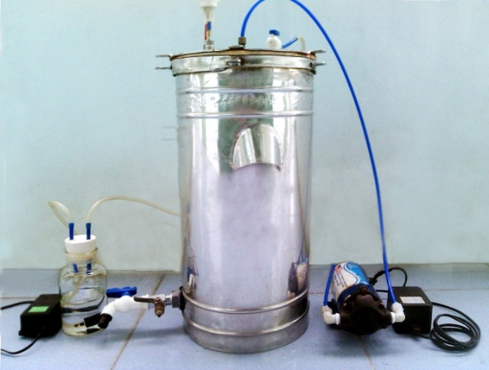
1
2
3
4
5
Hình 1. Thiết bị lên men yếm khí
Hệ thống được thiết kế đảm bảo về độ kín nhờ gioăng cao su (2). Khí vô trùng được nạp vào thông qua bộ phận khử trùng (3) và được bơm đẩy vào hệ thống. Trước mỗi mẻ lên men, thiết bị được khử trùng thông qua bộ sục hơi nước nóng. Việc bơm dịch lên men vào thiết bị được thực hiện thông qua bơm HF8367 (5) để đảm bảo dịch lên men không bị tạp nhiễm bởi dụng cụ chưa đựng và không khí chứa vi sinh vật. Qúa trình lên men yếm khí bởi nấm men có lượng khí CO₂ thoát ra nhiều, lượng khí này cần được thoát ra một cách tự động để đảm bảo tính liên tục nhờ van khả khí tự động (1). Quá trình này khắc phục được sự lây nhiễm bởi nấm mốc, vi khuẩn. Hệ thống được thiết kế van lấy mẫu (4) để kiểm tra chất lượng sản phẩm.
3. Kết quả nghiên cứu và thảo luận
3.1. Ảnh hưởng của tỷ lệ quả sim/nước
Quả sim có đặc điểm là độ ẩm khá thấp so với các loại trái cây khác. Bên cạnh đó phần ruột chứa nhiều hạt, keo nhớt khó tách dịch, lượng dịch chiết rút được thấp. Với đặc điểm như vậy cần thiết phải bổ sung thêm nước trước khi lên men. Lượng nước nhiều hay ít sẽ ảnh hưởng khá lớn đến giá trị dinh dưỡng của dịch lên men đồng thời ảnh hưởng đến màu sắc của sản phẩm rượu vang. Kết quả được trình bày ở bảng 1 và hình 2.

Bảng 1. Kết quả ảnh hưởng của tỷ lệ nấm men đến chất lượng rượu vang
Nguyên liệu/nước (w/v) | pH sau lên men | Độ rượu  (%v/v ở 20ºC) | Methanol  (g/l cồn 100º) | Điểm cảm quan
1,0/1,00 | 3,97±0,12ª | 10,7±0,16ª | 0,24ª | 18,43±0,17ª
1,0/1,25 | 3,95±0,12ª | 10,5±0,23ª | 0,22ª | 18,36±0,26ª
1,0/1,50 | 4,02±0,13ª | 10,4±0,21ª | 0,29ª | 18,35±0,14^{b}
1,0/1,75 | 3,93±0,12ª | 9,1±0,13^{b} | 0,27ª | 15,45±0,13^{c}
1,0/2,00 | 3,87±0,13ª | 9,0±0,25^{b} | 0,25ª | 15,25±0,16^{d}
Ghi chú: Những giá trị trên cùng một cột có chữ cái giống nhau thể hiện sự khác nhau không có ý nghĩa.

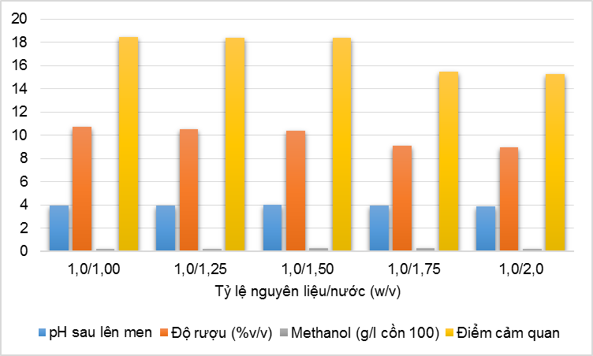
Hình 2. Ảnh hưởng của tỷ lệ nguyên liệu/nước đến chất lượng vang sim
Tỷ lệ dịch quả/nước ảnh hưởng trực tiếp đến màu sắc sản phẩm đồng thời làm thay đổi nồng độ chất dinh dưỡng trong dịch lên men ảnh hưởng trực tiếp đến quá sự phát triển của nấm men. Kết quả nghiên cứu cho thấy ở tỷ lệ nguyên liệu/nước 1,0/1,00; 1,0/1,25; 1,0/1,50 (w/v) sau 10 ngày lên men ở nhiệt độ 28 ± 2ºC, pH = 4,0 lượng ethanol thu được khá lớn. Các giá trị này lần lượt là 10,7 ± 0,16% và 10,5 ± 0,23%, 10,4 ± 0,21%. Giá trị cảm quan cũng đạt mức chất lượng tốt. Điều này là do khi thêm ít nước vào thì nồng độ các chất dinh dưỡng còn cao, khả năng trao đổi chất ở nấm men diễn ra thuận lợi. Tuy nhiên, khi lượng nước bổ sung nhiều hơn ở các thí nghiệm tỷ lệ nguyên liệu/nước là 1,0/1,75 và 1,0/2,0 (w/v) thì lượng ethanol tạo thành có xu hướng giảm đáng kể, đồng thời điểm chất lượng cảm quan cũng giảm tương ứng và tiệm cận với mức phân loại trung bình. Lượng nước bổ sung quá nhiều làm nồng độ chất dinh dưỡng cần thiết cho quá trình lên men loãng, quá trình phát triển của nấm men không thuận lợi. Ở thí nghiệm tỷ lệ nguyên liệu/nước là 1,0/1,5 (w/v) giá trị về lượng ethanol và điểm cảm quan trong có sự khác biệt có nghĩa so với hai thí nghiệm ở tỷ lệ 1,0/1,0 và 1,0/1,25 (w/v), ngược lại có sự khác biệt có nghĩa so với thí nghiệm ở 1,0/1,75 và 1,0/2,0 (w/v). Phân tích giữa các thí nghiệm và xử lý số liệu cho thấy tỷ lệ nguyên liệu/nước là 1,0/1,50 (w/v) phù hợp do sản phẩm có màu sắc, mùi vị phù hợp với tiêu chí chất lượng của sản phẩm.
3.2. Ảnh hưởng của tỷ lệ nấm men bổ sung
Lượng nấm men bổ sung ảnh hướng trực tiếp đến tốc độ và hiệu suất của quá trình lên men. Kết quả xác định tỷ lệ nấm men bổ sung được trình bày tại bảng 2 và hình 3.

Bảng 2. Kết quả ảnh hưởng của tỷ lệ nấm men đến chất lượng rượu vang
Tỷ lệ nấm men (g/L) | pH sau lên men | Độ rượu  (%v/v ở 20ºC) | Methanol  (g/l cồn 100º) | Điểm cảm quan
0,15 | 4,28±0,12ª | 7,3±0,11ª | 0,26ª | 15,00±0,20ª
0,25 | 4,12±0,11^{b} | 8,2±0,14^{b} | 0,28ª | 15,36±0,22^{b}
0,35 | 4,02±0,13^{c} | 9,4±0,18^{c} | 0,27ª | 17,10±0,25^{c}
0,45 | 3,91±0,12^{d} | 10,8±0,13^{d} | 0,28ª | 18,26±0,17^{d}
0,55 | 3,83±0,13e | 10,9±0,20^{d} | 0,29ª | 17,44±0,19e
Ghi chú: Những giá trị trên cùng một cột có chữ cái giống nhau thể hiện sự khác nhau không có ý nghĩa.

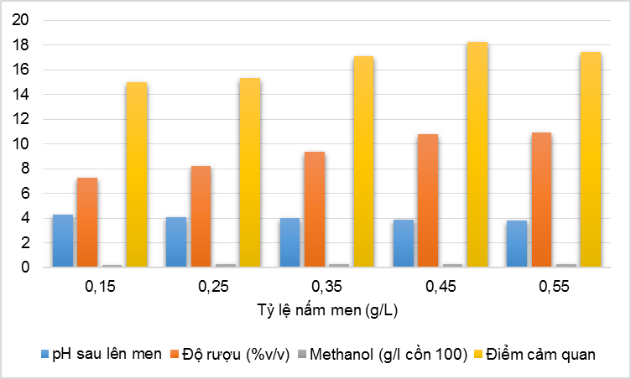
Hình 3. Ảnh hưởng của lượng nấm men bổ sung đến chất lượng rượu vang
Kết quả nghiên cứu cho thấy khi tỷ lệ nấm men tăng lên thì giá trị pH sau lên men giảng xuống, đồng thời độ cồn có xu hướng tăng lên. Ở các thí nghiệm thực hiện bổ sung 0,15 ÷ 0,55 g/L nấm men và lên men ở nhiệt độ 28 ± 2ºC, trong 10 ngày thì độ cồn tăng lên tương ứng từ 7,3 ÷ 10,9º. Khi lượng nấm men bổ sung cho vào thích hợp thì quá trình lên men diễn ra tốt hơn và hiệu suất thu hồi cao, chất lượng sản phẩm tốt hơn, nếu lượng nấm men càng thấp thì thời gian lên men càng lâu, dễ bị nhiễm khuẩn ngược lại nếu lượng nấm men càng cao thì thời gian lên men càng nhanh, hạn chế được khả năng nhiễm khuẩn do sự áp đảo của nấm men. Một nghiên cứu về rượu vang khóm của Nguyễn Văn Thành cũng cho kết quả tương tự. Mật độ thích hợp cho quá trình lên men trong khoảng 10⁷CFU/mL. Tuy nhiên, khi lượng men giống nhiều hơn 10⁷CFU/mL sẽ xảy ra sự cạnh tranh nguồn dinh dưỡng, ảnh hưởng đến quá trình lên men [9]. Trong cùng điều kiện pH và ºBx ban đầu, hàm lượng rượu tạo thành phụ thuộc chủ yếu vào mật số nấm men sử dụng. Trong nghiên cứu này, mật độ nấm men ảnh huổng khá lớn đến độ cồn của sản phẩm. Ở thí nghiệm sử dụng 0,15 g/L nấm men, độ cồn đạt được là 7,3º sau 10 ngày lên men. Tỷ lệ giống thấp thì nguồn carbon được sử dụng nhiều để tăng sinh khối, vì vậy lượng rượu tạo thành thấp. Tuy nhiên, khi lượng men giống nhiều có thể sẽ xảy ra sự cạnh tranh nguồn dinh dưỡng, ảnh hưởng đến quá trình lên men. Bên cạnh đó, lượng nấm men quá cao làm cho sản phẩm có mùi vị lạ, điểm chất lượng cảm quan giảm xuống (ở tỷ lệ 0,55 g/L điểm cảm quan tương ứng là 17,44). Xử lý thống kê thấy rằng ở tỷ lệ nấm men 0,45 và 0,55 g/L độ cồn được tạo thành không có sự khác biệt có ý nghĩa thống kê. Ngược lại, điểm chất lượng cảm quan giữa 2 mẫu lại có sự khác nhau (α=0,05). Kết quả cũng chỉ ra rằng, mật độ nấm men hầu như không ảnh hưởng đến hàm lượng methanol sinh ra trong suốt quá trình lên men. Như vậy, lựa chọn tỷ lệ nấm men là 0,45 g/L cho việc lên men rượu vang sim.
3.3. Ảnh hưởng của nồng độ chất khô ban đầu của dịch lên men
Carbohydrate cung cấp nhu cầu dinh dưỡng cho nấm men sinh trưởng và trao đổi chất [10]. Đường là cơ chất cần thiết quá trình lên men nên ảnh hưởng nhiều đến hiệu suất. Nấm men có khả năng lên men đường thành rượu, nên độ rượu cao hay thấp sẽ phụ thuộc vào hàm lượng đường được sử dụng trong dịch lên men [11]. Thay đổi lượng đường ban đầu có sự ảnh hưởng lớn đến hàm lượng ethanol thu được trong lên men rượu vang. Nồng độ đường tăng có khả năng dẫn đến sản phẩm thu được có độ cồn tăng. Trong quá trình lên men, đường trong dịch quả được nấm men sử dụng để tăng sinh khối và tổng hợp một số sản phẩm làm cho hàm lượng đường và ºBx trong dung dịch giảm (Singh and Kaur, 2009; de Toda et al., 2013) [12][13]. Kết quả nghiên cứu ảnh hưởng của nồng độ chất khô ban đầu của dịch lên men được trình bày ở bảng 3 và hình 4.

Bảng 3. Kết quả ảnh hưởng của nồng độ chất khô ban đầu của dịch lên men
Độ Bx | pH sau lên men | Độ rượu (%v/v ở 20ºC) | Methanol (g/l cồn 100º) | Điểm cảm quan
20 | 3,93±0,12ª | 10,9±0,14ª | 0,32±0,01ª | 18,20±0,23ª
21 | 3,95±0,13ª | 11,2±0,11^{b} | 0,30±0,02ª | 18,33±0,27ª
22 | 3,94±0,12ª | 11,8±0,17^{c} | 0,31±0,03ª | 18,35±0,21ª
23 | 3,96±0,10ª | 12,5±0,18^{d} | 0,27±0,02^{b} | 18,55±0,25^{b}
24 | 3,93±0,15ª | 12,4±0,14^{d} | 0,23±0,03^{c} | 18,48±0,27^{b}
Ghi chú: Những giá trị trên cùng một cột có chữ cái giống nhau thể hiện sự khác nhau không có ý nghĩa

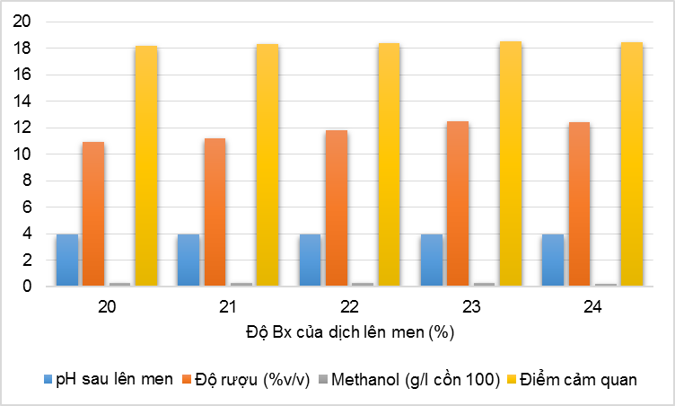
Hình 4. Ảnh hưởng của nồng độ chất khô ban đầu đến chất lượng rượu vang sim
Theo Lương Đức Phẩm (2005), [14] trong môi trường kỵ khí thì lượng cơ chất tiêu tốn cho nấm men nhiều hơn so với trong điều kiện hiếu khí. Theo Larpent (1991), có khoảng 10% đường được sử dụng cho quá trình tăng sinh khối, phần còn lại được sử dụng để chuyển hóa thành rượu ethylic và các sản phẩm phụ khác như glycerol, pyruvate… Khi lên men cùng điều kiện pH và tỷ lệ giống, hàm lượng ethanol tăng đáng kể khi dịch lên men có nồng độ chất khô tăng dần. Ở 20 ºBx, nồng độ cồn thu được là 10,9 ± 0,14%, độ cồn tiếp tục tăng lên 11,8 ± 0,17% ở 22 ºBx và 12,5 ± 0,18% ở 23 ºBx. Tuy nhiên, khi tăng lên 24 ºBx thì kết quả về hàm lượng cồn thu được lại không có sự khác biệt có ý nghĩa so với thí nghiệm ở 22 ºBx (hàm lượng cồn ở 24 °Bx đạt 12,4 ± 0,14 %). Ở độ Bx cao có thể đã dưa thừa về mặt cơ chất, hoặc cũng có thể nồng độ chất khô ban đầu quá cao đã phần nào ức chế quá trình sinh trưởng và trao đổi chất của nấm men, dẫn đến quá trình lên men không đạt hiệu quả [15]. Kết quả đạt được tương tự với kết quả nghiên cứu của Attri (2009), khi khảo sát các điều kiện ảnh hưởng đến quá trình lên men vang trái điều, sản phẩm thu được có nồng độ cồn cao và hương vị hài hòa khi sử dụng nồng độ chất khô ban đầu trên 20 ºBx. Tác giả cho rằng khi dịch lên men không đủ lượng đường cho nấm men tăng sinh khối thì nấm men có thể chết đi do cạnh tranh dinh dưỡng lẫn nhau và cuối cùng là lượng rượu sinh ra thấp [16]. Hàm lượng methanol có sự thay đổi nhẹ khi nồng độ chất khô thay đổi. Ở độ Bx 20, 21, 22º hàm lượng methanol không có sự khác biệt có ý nghĩa là lần lượt có các giá trị là 0,32 ± 0,01, 0,30 ± 0,02, 0,31 ± 0,03 g/L. Như vậy, ở độ Bx ban đầu của dịch lên men 23º là nồng độ phù hợp cho quá trình sinh trưởng, phát triển và tạo sản phẩm của nấm men.
3.4. Ảnh hưởng của pH dịch lên men
Quá trình phát triển và lên men của Saccharomyces cerevisiae chịu ảnh hưởng của nhiều yếu tố trong đó có pH môi trường. Kết quả nghiên cứu được trình bày ở bảng 4 và hình 5.

Bảng 4. Kết quả ảnh hưởng của pH ban đầu của dịch lên men
pH ban đầu | Độ rượu (%v/v ở 20ºC) | pH sau lên men | Methanol (g/l cồn 100º) | Điểm cảm quan
3,5 | 11,7±0,18ª | 3,42±0,15ª | 0,18±0,01ª | 18,34±0,15ª
4,0 | 12,6±0,15^{b} | 3,85±0,13^{b} | 0,20±0,02^{b} | 18,85±0,21^{b}
4,5 | 12,5±0,22^{c} | 4,38±0,12^{c} | 0,34±0,02^{c} | 18,72±0,25^{b}
5,0 | 12,2±0,25^{d} | 4,85±0,17^{d} | 0,39±0,03^{d} | 18,65±0,25^{b}
Ghi chú: Những giá trị trên cùng một cột có chữ cái giống nhau thể hiện sự khác nhau không có ý nghĩa.

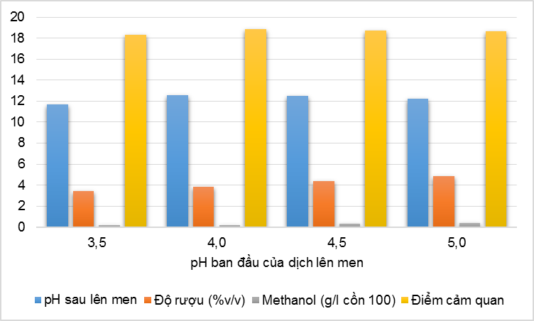
Hình 5. Ảnh hưởng của pH ban đầu của dịch lên men đến chất lượng rượu vang sim
Kết quả nghiên cứu cho thấy pH ban đầu của dịch lên men có ảnh hưởng mạnh mẽ đến quá trình hình thành ethanol. Ở pH = 3,5 nấm men hoạt động khá tốt, khi tăng pH lên 4,0 hàm lượng ethanol đạt cực đại so với các mẫu khác ở cùng thời gian lên men là 10 ngày. Khi tiếp tục tăng giá trị pH lên 4,5 và 5,0 thì hàm lượng ethanol có xu hướng giảm nhẹ với các giá trị lần lượt là 12,5 ± 0,22 % và 12,2 ± 0,25. Ở các giá trị pH nghiên cứu, giá trị hàm lượng ethanol có sự sai khác có ý nghĩa thống kê (α=0,05). Với quá trình kiểm soát pH ban đầu của dịch lên men khoảng từ 3,5 ÷ 5,0, sau quá trình lên men có sự giảm nhẹ do CO₂ và acid tạo thành trong quá trình lên men, pH của rượu vang đạt nằm trong khoảng 3,42 ÷ 4,85. Đây là khoảng pH thích hợp, có thể cải thiện được độ ổn định của rượu, ức chế được sự phát triển của vi khuẩn và cũng tạo điều kiện tốt cho quá trình lên men đường. pH ban đầu của dịch lên men cao có thể tạo điều kiện cho các vi khuẩn phát triển nhanh chóng và dẫn đến rượu vang có chất lượng kém và màu sắc xấu. Do vậy, cần kiểm soát tiến trình lên men ở pH thích hợp.
So sánh với một số nghiên cứu khác trên sản phẩm vang khóm của nhóm nghiên cứu Nguyễn Văn Thành (2013) hay vang thanh long của Hồ Thanh Trúc (2011), pH tối ưu là 4,5 [9]. Sự khác nhau này có thể là do sự khác biệt về chủng nấm men sử dụng. Theo Lương Đức Phẩm (1998) trong quá trình lên men rượu nên thực hiện pH từ 3,8 ÷ 4,0 vì ở pH này nấm men có thể phát triển nhưng vi khuẩn và nấm men dại khác bị ức chế [17]. Điểm chất lượng cảm quan nói chung thay đổi không lớn khi thay đổi pH từ 3,5 ÷ 5,0. Ở pH 3,5 rượu vang có màu sắc đẹp, mùi đặc trưng của sim và có vị chua nhẹ. Khi giá trị pH trong khoảng 4,0 ÷ 5,0 điểm chất lượng cảm quan thay đổi nhẹ và không có sự khác biệt có ý nghĩa thồng kê (α=0,05). Khi giá trị pH ban đầu của dịch lên men tăng dần thì hàm lượng methanol cũng tăng lên. Kết quả này cũng phù hợp với nghiên cứu của Gerogiannaki-Christopoulou et al.(2004). Tác giả đã chứng minh rằng khi điều chỉnh pH trước khi lên men bằng acid citric (20 g/l) thì hàm lượng methanol của rượu Tsipouro giảm từ 8-21% [18]. Như vậy, tại pH = 4,0 nấm men hoạt động thuận lợi, rượu vang sim đạt chất lượng theo yêu cầu.
3.5. Ảnh hưởng của thời gian lên men
Thời gian lên men là một trong những yếu tố quan trọng xác định chất lượng sản phẩm tạo thành. Kết quả nghiên cứu ảnh hưởng của thời gian lên men được trình này ở bảng 5 và hình 6.

Bảng 5. Kết quả ảnh hưởng của thời gian lên men
Thời gian lên men (ngày) | Độ rượu (%v/v ở 20ºC) | pH sau lên men | Methanol (g/l cồn 100º) | Điểm cảm quan
9,0 | 11,7±0,18ª | 3,94±0,17ª | 0,23±0,01ª | 18,20±0,26ª
10,0 | 12,5±0,23^{b} | 3,89±0,17ª | 0,22±0,02ª | 18,80±0,26^{b}
11,0 | 12,8±0,27^{c} | 3,83±0,17ª | 0,24±0,03ª | 18,74±0,28^{b}
12,0 | 12,7±0,24^{c} | 3,82±0,17ª | 0,25±0,01ª | 18,70±0,21^{b}
13,0 | 12,7±0,19^{c} | 3,85±0,17ª | 0,23±0,02ª | 18,85±0,26^{b}
Ghi chú: Những giá trị trên cùng một cột có chữ cái giống nhau thể hiện sự khác nhau không có ý nghĩa.

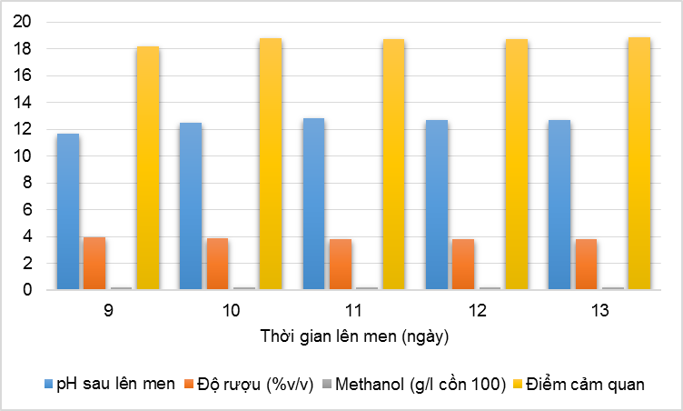
Hình 6. Ảnh hưởng của thời gian lên men đến chất lượng rượu vang sim
Kết quả cho thấy khi tăng thời gian lên men từ 9,0 đến 11 ngày thì nấm men tiếp tục hình thành sản phẩm, lượng ethanol tăng từ 11,7 ± 0,18% đến 12,8 ± 0,27%. Tuy nhiên, khi tiếp tục quá trình lên men đến 12,0 và 13,0 ngày lượng sản phẩm tạo thành không thay đổi đồng nghĩa với việc quá trình lên men đã bị ngừng lại. Quan sát bằng mắt thường cho thấy không có bọt khí nổi lên trong dịch lên men. Sở dĩ như vậy có thể là do lượng enthanol lớn được hình thành đã ức chế nấm men hoạt động. Hơn nữa, lượng dinh dưỡng trong dịch lên men bắt đầu cạn, quá trình trao đổi chất bắt đầu ngừng lại, đây là thời điểm thích hợp để ngừng giai đoạn lên men chính. Bên cạnh đó, điểm cảm quan đạt mức cao sau 10,0 và 11,0 ngày lên men. Các giá trị này lần lượt là 18,80 ± 0,26 và 18,74 ± 0,28. Khi tiếp tục kéo dài thời gian lên men tính chất cảm quan của sản phẩm cơ bản không có sự thay đổi. Thời gian lên men quá nhanh sẽ không tạo hương vị cho sản phẩm sau lên men. Ngược lại, thời gian lên men dài có thể dẫn đến làm sản phẩm bị nhiễm vi sinh vật tạp, nhanh bị hư hỏng, gây khó khăn cho quá trình bảo quản. kết quả cũng chỉ rõ, thời gian lên men thay đổi từ 9,0 ngày đến 13,0 ngày không làm cho lượng methanol tăng hay giảm mà tương đối ổn định. Xử lý số liệu bằng phần mềm SPSS cho thấy khi tăng thời gian lên men từ 11,0 ngày đến 12,0 và 13,0 ngày thì không có sự sai khách có nghĩa về độ cồn, song song với đó các giá trị điểm cảm quan cũng như pH sau lên men không có sự sai khác có ý nghĩa (α=0,05). Chính vì vậy, lựa chọn thời gian lên men chính là 11,0 ngày.
3.6. Đánh giá chất lượng rượu vang
Chất lượng của rượu vang sim được đánh theo căn cứ theo các bảng chỉ tiêu chất lượng được quy định trong TCVN 7045-2013 và QCVN 6-3:2010/BYT. Kết quả được trình bày ở bảng 6 và 7.

Bảng 6. Chất lượng cảm quan của rượu vang sim
Tên chỉ tiêu | Rượu vang sim | Yêu cầu theo TCVN 7045-2013
1. Màu sắc | Màu đỏ tím sáng đẹp của anthocyanin | Đặc trưng cho từng loại sản phẩm
2. Mùi | Mùi sim đặc trưng | Thơm đặc trưng của nguyên liệu và sản phẩm lên men, không có mùi lạ
3. Vị | Vị rất hài hòa, kết hợp với vị chát nhẹ, đặc trưng của nguyên liệu | Đặc trưng cho từng loại sản phẩm, không có vị lạ
4. Trạng thái | Trong, không vẩn đục | Trong, không vẩn đục

Bảng 7. Các chỉ tiêu phân tích rượu vang sim
Chỉ tiêu chất lượng | Vang sim | QCVN 6-3:2010/BYT
Hàm lượng ethanol (%v/v) | 12,8±0,25 | Không nhỏ hơn 8,5% ở 20ºC
Hàm lượng đường sót (g/L) | 0,28±0,02 | -
Hàm lượng methanol (mg/L cồn 100º) | 330±1,5 | Không lớn hơn 400
Hàm lượng SO₂ (mg/L) | 263,45±1,7 | Không lớn hơn 150
Hàm lượng ester (g/L) | 0,23±0,03 | -

Sản phẩm rượu vang sim có màu đỏ ánh tím đẹp mắt, có mùi thơm đặc trưng của quả sim có vị rất hài hòa, kết hợp với vị chát nhẹ, đặc trưng của nguyên liệu và có độ trong không vẩn đục. Sản phẩm có các chỉ tiêu như hàm lượng ethanol, methanol, SO₂, ester phù hợp với QCVN 6-3:2010/BYT.
4. Kết luận
Nấm men Saccharomyces cerevisiae thương mại Angel Active Wine Dry Yeasr (RV002) có khả năng thích ứng, sinh trưởng và lên men tốt trong môi trường dinh dưỡng của nguyên liệu sim. Các thí nghiệm đơn yếu tố đã được thiết kế nhằm đánh giá ảnh hưởng và xác định các điều kiện phù hợp cho quá trình lên men. Kết quả cho thấy sau 11,0 ngày lên men ở tỷ lệ nguyên liệu/nước là 1,0/1,5 w/v, tỷ lệ nấm men là 0,45 g/L, hàm lượng chất khô hòa tan là 23 ºBx, pH ban đầu là 4,0, nhiệt độ lên men là 28 ± 2ºC nấm men hoạt độ hiệu quả và cho chất lượng rượu vang sim đạt mức chất lượng tốt (theo TCVN 3215-79). Hàm lượng ethanol đạt 12,8±0,25 (% Vol.), hàm lượng đường sót là 0,28±0,02 (g/L), hàm lượng methanol là 330±1,5 (mg/L cồn 100º), hàm lượng SO₂ là 263,45±1,7 (mg/L cồn 100º), hàm lượng ester là 0,23±0,03 (g/L). Chất lượng cảm quan và hóa học phù hợp với TCVN 7045-2013 và QCVN 6-3:2010/BYT.
TÀI LIỆU THAM KHẢO
[1] Tiêu chuẩn Quốc gia - TCVN 7045:2013, Rượu vang.
[2] https://suckhoedoisong.vn.
[3] Tung, N.H; Ding, Y.; Choi, E.M.; Kiem, P.V.; Minh, C. V. and Kim, Y.H. (2009). New anthracene glycosides from Rhodomyrtus tomentosa stimulate osteoblastic differentiation of MC3T3-E1 cells. Arch Pharm Res, 32(4): 515-520.
[4] Hui, W.H. and Li, M.M. (1976). Two new triterpenoids from Rhodomyrtus tomentosa. Phytochemistry, 15: 1741-1743.
[5] Đỗ Huy Bích, Đặng Quang Chung, Bùi Xuân Chương, Nguyễn Thượng Dong, Đỗ Trung Đàm, Phạm Văn Hiển, Vũ Ngọc Lộ, Phạm Duy Mai, Phạm Kim Mãn, Đoàn Thị Nhu, Nguyễn Tập, Trần Toàn, (2004). Cây thuốc và động vật làm thuốc ở Việt Nam, (2). NXB Khoa học và Kỹ thuật, Hà Nội.
[6] Fleet, G.H., Heard, G.M. (1993). Yeasts: growth during fermentation. In: Fleet, G.M. (Ed.), Wine Microbiology and Biotechnology. Harwood Academic Publishers, Chur, Switzerland, 27- 54.
[7] Ribe´reau-Gayon, P. ; Dubourdieu, D. ; Done`che, B. ; Lonvaud, A. (2000). Handbook of Enology. The Microbiology of Wine and Vinifications. Vol. I. Wiley, West Sussex, England.
[8] Lê Thanh Mai (2007). Các phương pháp phân tích ngành công nghệ lên men. NXB Khoa học và Kỹ thuật, Hà Nội.
[9] Nguyễn Văn Thành, Nguyễn Minh Thủy, Trần Thị Quế, Nguyễn Thị Mỹ Tuyền, Nguyễn Phú Cường và Huỳnh Trần Toàn (2013). Lên men rượu vang khóm (Ananas comosus) Cầu Đúc (Hậu Giang) bằng nấm men phân lập và thuần chủng. Tạp chí Khoa học Trường Đại học Cần Thơ Phần B: Nông nghiệp, Thủy sản và Công nghệ Sinh học: 27: 56-63.
[10] Lương Đức Phẩm (2015). Nấm men công nghiệp. NXB Khoa học và Kỹ thuật, Hà Nội.
[11] Attri B. L. (2009). Effect of initial sugar concentration on phisyco-chemical characteristics and sensory quality of cashew apple wine. Natural product radiance. Vol 8 (4). Microbiology 25.2: 287-293. Web. 19 Aug.
[12] Singh, R.S. and Kaur, P., (2009). Evaluation of litchi juice concentrate for the production of wine. NISCAIR Online Periodicals Repository NPR, 8(4): 386-391.
[13] De Toda, F.M., Sancha, J.C. and Balda, P., (2013). Reducing the sugar and pH of the grape (Vitis viniferaL. cvs.‘Grenache’ and ‘Tempranillo’) through a single shoot trimming. South African Journal of Enology and Viticulture, 34(2): 246-251.
[14] Lương Đức Phẩm (2005). Nấm men công nghiệp. NXB Khoa học và Kỹ thuật, Hà Nội.
[15] Kurtzman C.P. and Fell J.W., (1998). The yeast. A taxonomic, Elsevier Science B.V., 113-121.
[16] Attri B. L. (2009). Effect of initial sugar concentration on phisyco-chemical characteristics and sensory quality of cashew apple wine. Natural product radiance. Vol 8 (4). Microbiology 25.2: 287-293. Web. 19 Aug.
[17] Lương Đức Phẩm (1998). Công nghệ vi sinh vật. Nhà xuất bản Nông nghiệp. Hà Nội.
[18] Gerogiannaki-Christopoulou M., Kyriakidis N. and Athanasopoulos P. (2004). Effect of grape variety (Vitis vinifera L.) and grape pomace fermentation conditions on some volatile compounds of the produced grape pomace distillates. Journal International des Sciences de la Vigne et du Vin, 38 (3), 155-162.

